|  |  |
| --- | --- |
|  | これが４頁に応用されています。 |

|  |  |
| --- | --- |
|  |  |

[４]　授業における教材・教具の活用・工夫

　それぞれなるほどと思うところが多かったのですが，小学校と中学校とのあいだのギャップという点では，中学での「ルール」の多さの問題も教える側として視野に入れておきたいと思っています。／（蛇足的ですが）Sはフォントの問題があったりしますね。

・　過不足算的な状況での，場合分けの煩雑さを防ぐ，正負の数と，（単価）×（個数）から（係数）×（未知数）　　3b－18＝5b－24

・　言葉の工夫とイメージと

①　立方体ABCD-EFGHの頂点Aを含む面は？そう３枚ある。ということは，Aを含まない面は？　これも３枚。このうちの１枚（例えばEFGH）を底面としてAを頂点とする斜四角錐の模型は作れるかな？

②　球の中身がミカンの粒つぶのようなものでできているとすると，粒ひとつの体積は？

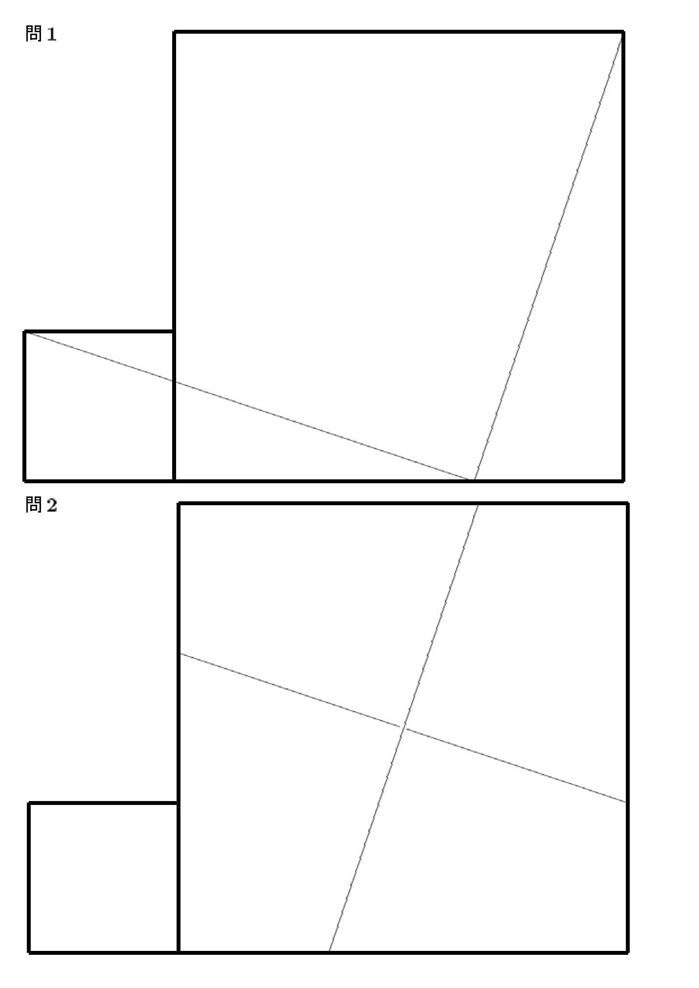

これは，台紙と，色画用紙に刷ったものとを用意すると紙屑が少なくて済みます。